第1.2章 函数、方程、不等式
1.2.3 一元二次方程、二次函数与一元二次不等式的关系（答案）（共11题）
1．
解 ① 方程$x^{2}-x-2=0⇒\left(x-2\right)\left(x+1\right)=0$，方程的解是$x=-1$或$x=2$；
② 函数$y=x^{2}-x-2$的图象如图，其零点是$-1$和$2$；
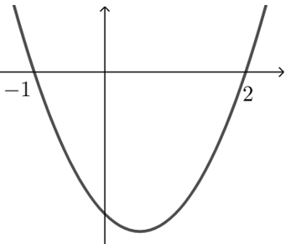
③ 由图可知，当$-1<x<2$时，$y<0$；
④ 不等式$x^{2}-x-2<0$的解集是$\left\{x\text{|}-1<x<2\right\}．$

2．
解析 （1）$∵x^{2}-2x-3=0$的解是$x=-1$或$x=3$；$∴$函数$y=x^{2}-2x-3$的图象如下，
$∴$不等式$x^{2}-2x-3≤0$的解集是$-1≤x≤3$．
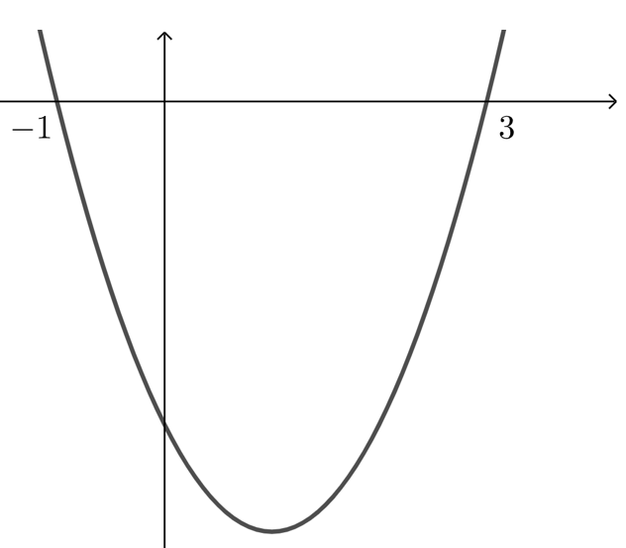
（2）$∵x^{2}-x-6=0$的解是$x=-2$或$x=3$；$∴$函数$y=x^{2}-x-6$的图象如下，
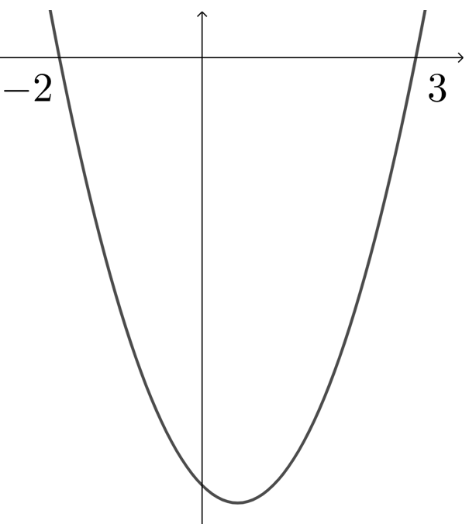
$∴$不等式$x^{2}-x-6>0$的解集是$x<-2$或$x>3$．
（3） $∵x^{2}-x+1=0$的判别式$Δ=1-4=-3<0$，故方程无解；$∴$函数$y=x^{2}-x+1$的图象如下，
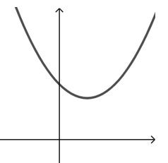
$∴$不等式$x^{2}-x+1>0$的解集是全体实数$R$．
（4）$∵x^{2}-2x+2=0$的判别式$Δ=4-8=-4<0$，故方程无解；$∴$函数$y=x^{2}-2x+2$的图象如下，
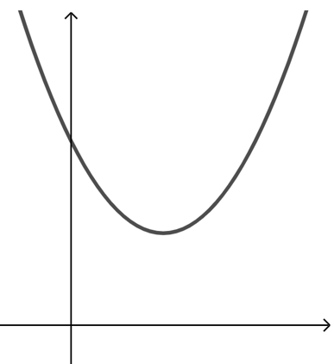
$∴$不等式$x^{2}-2x+2≤0$的解集是$∅$．

3．
$\{k|0≤k≤2\}$【难度】0.85【知识点】一元二次不等式在实数集上恒成立问题
【分析】分$k=0$和$k>0$两种情况讨论，当$k>0$时需满足$Δ≤0$，即可得到不等式，解得即可；
【详解】解：当$k=0$时，$2<0$不等式无解，满足题意；当$k>0$时，$Δ=4k^{2}-8k≤0$，解得$0<k≤2$；
综上，实数$k$的取值范围是$\{k|0≤k≤2\}$．故答案为：$\{k|0≤k≤2\}$

4．
$0$【难度】0.85【知识点】由一元二次不等式的解确定参数
【分析】分析可知关于$x$的方程$-x^{2}+bx+c=0$的两根分别为$-2$、$1$，利用韦达定理求出$b$、$c$的值，即可得解.
【详解】由题意可知，关于$x$的方程$-x^{2}+bx+c=0$的两根分别为$-2$、$1$，
由韦达定理可得$\{\begin{aligned}-2+1=b \\ -2×1=-c\end{aligned}$，解得$\{\begin{aligned}b=-1 \\ c=2\end{aligned}$，因此，$b+c-1=0$.故答案为：$0$.

5．
解析 $\frac{x-2}{x+3}-2≥0⇒\frac{x-2-2\left(x+3\right)}{x+3}≥0⇒\frac{-x-8}{x+3}≥0⇒\frac{x+8}{x+3}≤0$；
等价变形为：$\left(x+8\right)\left(x+3\right)≤0$且$x+3≠0$； 解得$-8≤x<-3$．
点拨 注意求解过程中需要等价转化，本题不要漏了$x+3≠0$．

6．
$\{\left.x\right|x>\frac{4}{3}$或$\left.x≤\frac{5}{4}\right\}$【难度】0.65【知识点】解不含参数的一元二次不等式、分式不等式
【分析】将分式不等式转化为一元二次不等式即可求解
【详解】$\frac{2x-3}{3x-4}≤2⇔\frac{2x-3}{3x-4}-2≤0⇔\frac{-4x+5}{3x-4}≤0⇔\frac{4x-5}{3x-4}≥0⇔\{\begin{aligned}\left(4x-5\right)\left(3x-4\right)≥0 \\ 3x-4≠0\end{aligned}$，解得$x>\frac{4}{3}$或$x≤\frac{5}{4}$，
所以不等式$\frac{2x-3}{3x-4}≤2$的解集为$\{\left.x\right|x>\frac{4}{3}$或$\left.x≤\frac{5}{4}\right\}$，

7．
解析 （1） ① 确定每个$x$的系数都是正数；
② 将方程$\left(x-1\right)\left(x+2\right)\left(x-3\right)=0$的根$-2，1，3$画在数轴上，并从右上角开始“引线穿过”每个根，如图所示，
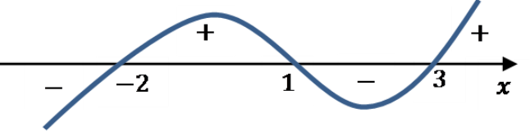
③ 不等式的解集是$\{x\left|x\right\rangle 3$或$-2<x<1\}$．
（2） 不等式$\left(2x+1\right)\left(x+1\right)\left(1-x\right)>0$等价于$\left(2x+1\right)\left(x+1\right)\left(x-1\right)<0$，
穿针引线求解得，不等式的解集是$\{x|x<-1或-\frac{1}{2}<x<1\}$．

8．
解析 不等式$\frac{x^{2}-3x}{x^{2}-x-2}≤x⇒$移项得 $\frac{x^{2}-3x}{x^{2}-x-2}-x≤0⇒$通分得 $\frac{x^{3}-2x^{2}+x}{x^{2}-x-2}≥0⇒$因式分解得 $\frac{x{(x-1)}^{2}}{\left(x+1\right)\left(x-2\right)}≥0$，
其不等式等价于$x{\left(x-1\right)}^{2}\left(x+1\right)\left(x-2\right)≥0$且$\left(x+1\right)\left(x-2\right)≠0$，
其零点分别是$-1,0,1$（二重），2，画出数轴如下，
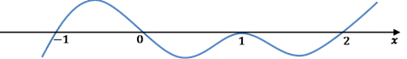
由图可知，原不等式的解集为$\{x|-1\left\langle x≤0或x=1或x\right\rangle 2\}$．
点拨 在利用穿针引线求解高次不等式时，先要确定每个$x$的系数都是正数，若遇到重根，则是“奇穿偶切”．

9．
解析 原不等式可以化为：$\left(x+a-1\right)\left(x-a\right)>0$
若$a>-\left(a-1\right)$即$a>\frac{1}{2}$ 则$x>a$或$x<1-a$
若$a=-\left(a-1\right)$即$a=\frac{1}{2}$则${\left(x-\frac{1}{2}\right)}^{2}>0$ $∴x≠\frac{1}{2}，x∈R$
若$a<-\left(a-1\right)$即$a<\frac{1}{2}$则$x\left\langle a或x\right\rangle 1-a$
综上：$a>\frac{1}{2}$时，不等式的解集为$\{x>a或x<1-a\}$
$a=\frac{1}{2}$时，不等式的解集为$\left\{x≠\frac{1}{2}，x∈R\right\}$
$a<\frac{1}{2}$时，不等式的解集为$\left\{x\left\langle a或x\right\rangle 1-a\right\}$

10．
答案见解析【难度】0.85【知识点】解含有参数的一元二次不等式
【分析】将不等式化为$\left(x\text{-}a\right)\left(x\text{-}\frac{\text{1}}{a}\right)\text{<0}$，故对应的方程必有两根，再讨论两根大小即可求出所对应的不等式的解集.
【详解】解：对于不等式$x^{\text{2}}\text{-}\left(a\text{+}\frac{\text{1}}{a}\right)x\text{+1<0}$ $\left(a\text{≠0}\right)$，可化为$\left(x\text{-}a\right)\left(x\text{-}\frac{\text{1}}{a}\right)\text{<0}$，
所以方程$x^{\text{2}}\text{-}\left(a\text{+}\frac{\text{1}}{a}\right)x\text{+1=0}$ $\left(a\text{≠0}\right)$有两根$x_{\text{1}}\text{=}a$、$x_{\text{2}}\text{=}\frac{\text{1}}{a}$，令$a\text{=}\frac{\text{1}}{a}$，解得$a\text{=±1}$，
∴当$a\text{<-1}$或$\text{0<}a\text{<1}$时，$a\text{<}\frac{\text{1}}{a}$ ，故原不等式的解集为$\left\{x\text{|}a\text{<}x\text{<}\frac{\text{1}}{a}\right\}$；
当$a\text{=1}$或$a\text{=-1}$时，$a\text{=}\frac{\text{1}}{a}$，原不等式的解集为$\text{∅}$；
当$\text{-1<}a\text{<0}$或$a\text{>1}$时， $a\text{>}\frac{\text{1}}{a}$，原不等式的解集为$\left\{x\text{|}\frac{\text{1}}{a}\text{<}x\text{<}a\right\}$；
综上可得：当$a\text{<-1}$或$\text{0<}a\text{<1}$时解集为$\left\{x\text{|}a\text{<}x\text{<}\frac{\text{1}}{a}\right\}$，
当$a\text{=1}$或$a\text{=-1}$时解集为$\text{∅}$，
当$\text{-1<}a\text{<0}$或$a\text{>1}$时解集为$\left\{x\text{|}\frac{\text{1}}{a}\text{<}x\text{<}a\right\}$.

11．
分类讨论，答案见解析.【难度】0.85【知识点】解含有参数的一元二次不等式
【分析】利用含参一元二次方程不等式的解法求解.
【详解】方程$x^{2}+2x+a=0$中$△=4-4a=4\left(1-a\right)$，
①当$1-a<0$即$a>1$时，不等式的解集是$R$，
②当$1-a=0$，即$a=1$时，不等式的解集是$\{x∈R|x≠-1\}$，
③当$1-a>0$即$a<1$时，由$x^{2}+2x+a=0$解得：$x_{1}=-1-\sqrt{1-a}，x_{2}=-1+\sqrt{1-a}$，$∴a<1$时，不等式的解集是$\{x|x>-1+\sqrt{1-a}$或$x<-1-\sqrt{1-a}\}$，
综上，$a>1$时，不等式的解集是$R$，
$a=1$时，不等式的解集是$\{x∈R|x≠-1\}$，
$a<1$时，不等式的解集是$\{x|x>-1+\sqrt{1-a}$或$x<-1-\sqrt{1-a}\}$，

